Краткая инструкция по оформлению статьи в журнал
Magnetic Resonance in Solids. Electronic Journal (MRSej).

Каждая статья ДОЛЖНА быть написана на хорошем английском языке и иметь Abstract, keywords, PACS и правильно оформленный список литературы (References) на АНГЛИЙСКОМ языке (см. для примера образец статьи, опубликованной в MRSej http://mrsej.kpfu.ru/MSWord_example.doc). Вы можете просто скопировать свою информацию в этот файл, заменив текст на свой. Или воспользоваться стилями журнала (см. ниже).
Формат страницы А4, все поля по 2.5 см, расстояние до колонтитулов 1.8 см.
Просьба пользоваться определенными для журнала стилями (см. пример MSWord_example.doc). Ваш текст просто копируется в файл образца, после чего выбираются стили журнала. Все они начинаются с _MRSej_. Стили оформления абзацев, страницы (все поля по 2.5 см, размер A4) также можно найти в файле-образце (его можно взять за основу для нового авторского текста). Чтобы воспользоваться стилями абзацев, необходимо ПОСЛЕ загрузки образца статьи в Word 2003 в меню «Формат» выбрать «Стили и форматирование», в Word 2007 (2010) – в меню «Главная» на линеечке «Стили» нажать угловую стрелку или одновременно четыре клавиши Shift+Ctrl+Alt+S. Для изменения форматирования абзаца нужно поместить курсор в любое место этого абзаца и выбрать стиль. Можно также применять стиль к группе выделенных абзацев.
В журнале в качестве основного (_MRSe_Text_Main) принят шрифт Times New Roman, размер шрифта – 11 pt, расстояние между строками определяется множителем, равным 1.1, дополнительные интервалы 3 pt – до, 0 pt – после обычных текстовых абзацев (см. меню «Формат», пункт «Абзац…»), если абзац начинается с отступа (Indent), то он равен 0.7 см. Первые строки абзацев, начинающих (под)секцию, и, как правило, абзацев после уравнений не имеют отступа (_MRSej_TextNonIndent). Размер шрифта abstract("_MRSej_Abstract"), PACS ("_MRSej_PACS") и Keywords ("_MRSej_Key") должен быть 10 pt. Основной заголовок – 14 pt ("_MRSej_Title"). Название секции – 12 pt ("_MRSej_Section"). Название подсекции – 12 pt ("_MRSej_SubSection").
Рисунки должны быть хорошего качества: желательно, без пустых полей и очень тонких линий. Рисунки могут быть цветные. Кроме того, нужно учесть, чтобы буквы и символы в рисунке были ЧИТАЕМЫЕ и не меньше подписи к рисунку (которая должна быть размером 10 pt). Если после форматирования рисунок занимает меньше 2/3 расстояния между полями (< 10.66 см) страницы, то желательно сделать его (вместе с подписью) обтекаемым. Для этого рисунок нужно поместить в таблицу с двумя строками (одна – для рисунка, другая – для подписи) и одной колонкой и в свойствах таблицы определить ее размещение. Границы сделать невидимыми. То же самое можно сделать и для узких таблиц, которые также можно поместить внутрь внешней таблицы. В принципе такую обтекаемость желательно сделать и для широких рисунков и таблиц, тогда они не будут перемещаться при изменении текста. Рисунки и таблицы нумеруются арабскими цифрами; формат подписей: «Figure N. Figure caption.», «Table N. Table caption.». Рекомендуемый стиль для абзаца подписи к рисунку – _MRSej_figure_caption, стиль для абзаца подписи к таблице – _MRSej_table_caption (см. файл образца http://mrsej.kpfu.ru/MSWord_example.doc). Ссылки в тексте на рисунки и таблицы должны быть либо везде со строчной: figure N, fig. N, table N, tab. N, либо везде с заглавной буквы: Figure N, Fig. N, Table N, Tab. N, где пробел перед номером N должен быть неразрывным (Ctrl+Shift+Space; см. Дополнение). Для удобства, чтобы отобразить на экране пробелы, знаки абзацев и другие знаки форматирования (и отличать обычный пробел от неразрывного!) стоит включить в Word режим «непечатаемые знаки» (кнопка «¶» или Ctrl+Shift+8; см. Дополнение).
Для набора формул рекомендуется использовать Equation Editor или MathType Editor (основной размер 11 pt). Просьба не менять вручную размеров объектов типа Формула, созданных этими редакторами. Рекомендуемый стиль для абзаца с уравнениями, вынесенными в отдельные строки – _MRSej_Eq (см. файл образца http://mrsej.kpfu.ru/MSWord_example.doc). Несложные формулы в тексте можно (но вовсе не обязательно) набирать, используя обычные текстовые возможности Word. При этом формулы не должны разрываться на краю строки – для этого необходимо использовать неразрывные знаки (см. Дополнение).
Если Вы предпочитаете в тексте для написания несложных формул использовать обычные текстовые возможности Word, то мы настоятельно рекомендуем придерживаться следующих правил написания (форматирования шрифта):
векторы (матрицы) – полужирные;
переменные, буквенные константы – наклонные;
цифры, химические элементы, названия функций (sin, exp, tan, …), сокращения – прямые;
заглавные греческие буквы – прямые;
строчные греческие буквы – либо все прямые, либо все наклонные.
Эти же правила используются и для настройки стилей Equation Editor или MathType Editor. То же самое относится и к сочетаниям типа "the g factor" – здесь g наклонён. Знаки в формулах (+, =, >, <, –, ~, *, скобки и т.д.), набираемые без использования Equation Editor или MathType Editor, должны быть прямыми и окаймлены с двух сторон неразрывными пробелами (Ctrl+Shift+Space; см. Дополнение). В таких формулах должен стоять математический знак минус «−», которого нет на клавиатуре (ввести число 2212 и после этого нажать Alt+X, см. Дополнение)! Примеры для набора формул без использования Equation Editor или MathType Editor: T = 0, x_{i+1} = a_{n} − b_{i}, N = i + 1, y = c(a − b), T_{exp} − ∆ ≤ T_{th} ≤ T_{exp} + ∆, M = gμ_{B} S, Δ = ε_{F} − ω или Γ = Θsin(ωt + θ) (здесь T, x, a, b, c, N, i, n – наклонные; "th", "exp", ∆, B, F, скобки и знаки равенства – прямые!), скалярная функция от радиус-вектора f(r, t) (здесь f, t – наклонные, r – прямая и полужирная).
Числа используются в английской нотации – с десятичной точкой, например, 10.2 или −0.314 (неправильно будет 10,2 и −0,314 соответственно). Единицы измерения от числа отделяются неразрывным пробелом (Ctrl+Shift+Space) и набираются прямым шрифтом: 10 K, 20 mK, 3.2 nm, 80 MHz или 2.7 T. Заметим также, что названия функций также записываются в международной нотации: tan, cotan, sinh и т.д. (неправильно будет tg, ctg и sh соответственно).
В сочетаниях типа «c-axis» должен стоять неразрывный дефис (см. Дополнение).
Инициалы от фамилии везде (в списке авторов статьи, в тексте статьи, в ссылках на литературу) должны отделяться неразрывным пробелом (Ctrl+Shift+Space), а между "именем и отчеством" не должно быть пробела; примеры: I.O. Surname, I. Surname, Surname I.O., Surname I.
Ссылки на литературу приводятся в тексте в квадратных скобках: [1]; если указываются несколько ссылок сразу, то они должны стоять в одних скобках: [2, 7, 9-15, 86] (пробелы и дефис неразрывные!). Нумерация ссылок должна соответствовать порядку упоминания ссылок в статье. Список авторов в ссылках должен быть полным (без et al.), а последовательность должна быть следующей:
- First I.O., Second O.B., Last I. Journal 66, 4123 (2006)
Здесь
First I.O., Second O., Last I. – авторы [прямой] ("имя и отчество" после фамилии; нет пробелов между "именем и отчеством"!)
Journal – название журнала, книги [наклонный]
66 – том [полужирный прямой]
4123 – первая страница [прямой] или номер статьи
(2006) – год [прямой]

ДОПОЛНЕНИЕ
Неразрывный пробел, неразрывный дефис, математический минус

Назначение неразрывных элементов (неразрывных пробелов, неразрывных дефисов, математического неразрывного знака минус и др.) – исключить возможность разрыва у правого края и переноса на следующую строку тестового выражения, которое не желательно разрывать (чаще всего это некоторое математическое выражение, формула; они должны переноситься целиком), а также исключить возможность растяжения подобных выражений редактором Word в процессе выравнивания текста «по ширине».
Примеры выражений, которые не должны разрываться: S = 1/2; M_{S} = −1/2; tan φ₆ = A₃ /A; −π/2 ≤ φ₆, φ₇ ≤ π/2; Δ₁ < Δ₂ < Δ₃; 273 K; T < 0.1 K; T_{exp} − ∆ ≤ T_{th} ≤ T_{exp} + ∆; (tab. 2); (fig. 1); T = 2-300 K; c-axis и т.д. и т.п. Посмотрите на приведённые выше примеры при включённом режиме «непечатаемые знаки». Для этого надо нажать кнопку «¶», которая работает как переключатель режимов – «вкл./выкл.», или использовать сочетание клавиш Ctrl+Shift+8, дублирующее действие кнопки. В этом режиме видны непечатаемые знаки форматирования; в частности, обычный пробел отмечен точкой, а неразрывный пробел – знаком . В приведённых примерах пробелы и дефисы являются неразрывными, знак минус «−» является «настоящим» математическим (и тоже неразрывным). Способы ввода этих элементов указаны в конце данного Дополнения.
Неразрывный пробел не позволяет при переносе строки разорваться тому, что стоит слева и справа от него. Вот как Word разрывает один из приведённых выше примеров (T < 0.1 K), если неразрывные пробелы заменить на обычные:
Text_1 Text_2 Text_3 Text_4 Text_5 Text_6 Text_7 Text_8 T < 0.1 K Text_9 Text_10 Text_11 Text_12 Text_13.
Если пробелы неразрывные, то всё в порядке:
Text_1 Text_2 Text_3 Text_4 Text_5 Text_6 Text_7 Text_8 T < 0.1 K Text_9 Text_10 Text_11 Text_12 Text_13.
Неразрывный пробел обладает фиксированной шириной. Когда в Word включён режим выравнивания текста «по ширине» (как в журнале и в этой инструкции), ширина обычного пробела не является фиксированной величиной: Word подбирает для неё наилучшее значение в процессе выравнивания строк абзацев. Вот как выглядит один из примеров выше (S = 1/2), если неразрывные пробелы заменить на обычные:
Text_1 Text_2 Text_3 Text_4 Text_5 Text_6 Text_7 S = 1/2 LongWordLongWordLongWordLong.
И вот как, если пробелы неразрывные:
Text_1 Text_2 Text_3 Text_4 Text_5 Text_6 Text_7 S = 1/2 LongWordLongWordLongWordLong.
Никогда не используйте клавиатурный минус «-» в качестве математического знака минус «−», поскольку для редактора Word клавиатурный минус «-» является дефисом, и, следовательно, Word может разорвать математическое выражение в месте нахождения дефиса «-», если оно окажется у правого края строки. В приведённых выше примерах используется именно математический минус «−», который является неразрывным. Вот как Word разрывает один из приведённых выше примеров (M_{S} = −1/2), если математический минус «−» заменить на клавиатурный дефис «-»:
Text Text_1 Text_2 Text_3 Text_4 Text_5 Text_6 Text_7 Text_8 Text_9 Text_10 M_{S} = -1/2.
И вот как выглядит этот текст, если не заменять:
Text Text_1 Text_2 Text_3 Text_4 Text_5 Text_6 Text_7 Text_8 Text_9 Text_10 M_{S} = −1/2.
Не следует путать математический минус «−» (код символа 2212) и тире «–» (код символа 2013). Если вместо знака минус в формуле поставить тире (эта ошибка встречается довольно часто), то такая формула разорвётся, при переносе строки. Вот как Word разрывает тот же пример (M_{S} = −1/2), если математический минус «−» заменить на тире «–»:
Text Text_1 Text_2 Text_3 Text_4 Text_5 Text_6 Text_7 Text_8 Text_9 Text_10 M_{S} = –1/2.
Неразрывный дефис «-» при выключенном режиме «непечатаемые знаки» выглядит точно так же как обычный дефис «-» (он же клавиатурный минус; см. выше). Отличить оба дефиса можно при включенном режиме «непечатаемые знаки», когда неразрывный дефис «-» выглядит длиннее обычного «-» (при печати они будут выглядеть одинаково). Неразрывный дефис используется в приведённых выше примерах: T = 2-300 K, c-axis. В последнем он нужен чтобы исключить ситуацию, когда с при переносе строки отрывается:
Text_1 Text_2 Text_3 Text_4 Text_5 Text_6 Text_7 Text_8 Text_9 Text_10 Text_11 the c-axis.
С неразрывным дефисом предыдущий текст смотрится лучше (взгляните при выключенном режиме «непечатные знаки»):
Text_1 Text_2 Text_3 Text_4 Text_5 Text_6 Text_7 Text_8 Text_9 Text_10 Text_11 the c-axis.
В выражениях типа time-reverse или Fulde-Ferrell, например, следует использовать обычный дефис.
В принципе, неразрывный дефис можно было бы использовать в качестве математического знака минус. Но, во-первых, он является слишком коротким (дефис всё же), во-вторых, имеется настоящий математический знак минус «−» (см. выше). При использовании неразрывного дефиса приведённый выше пример (T_{exp} − ∆ ≤ T_{th} ≤ T_{exp} + ∆) выглядел бы неестественно: T_{exp} - ∆ ≤ T_{th} ≤ T_{exp} + ∆ (взгляните при выключенном режиме «непечатные знаки»).

Неразрывный пробел
Вводится через меню «Вставка» – «Символ»:
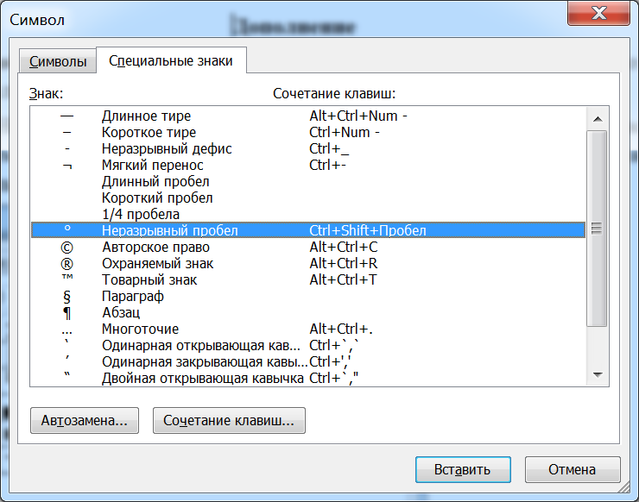
Как видно из этого окошка, неразрывный пробел можно ввести сочетанием клавиш Ctrl+Shift+Space.

Математический знак минус «−»
Математический знак минус «−» вводится через меню «Вставка» – «Символ»:
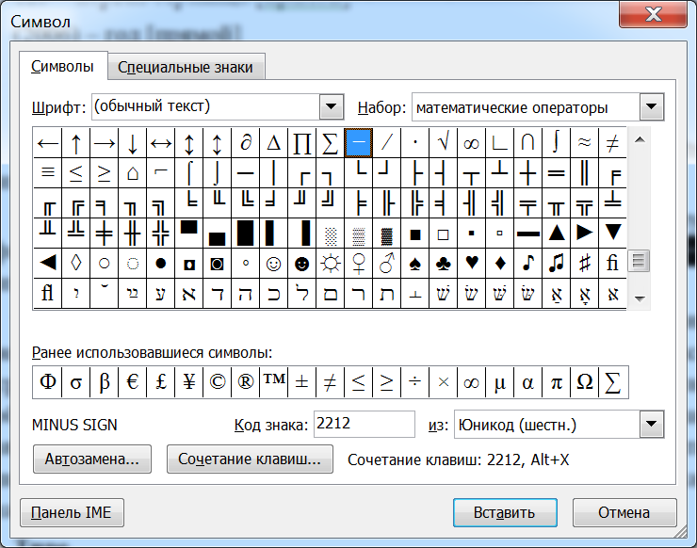
Как видно из этого окошка, знак минус «−» можно также ввести, набрав в нужном месте число 2212 и нажав сочетание клавиш Alt+X (при этом число 2212 заменится на знак минус «−»).
Не следует путать знак минус «−» (2212, Alt+X) и тире «–» (2013, Alt+X).

Неразрывный дефис «-»
Неразрывный дефис «-» вводится через меню «Вставка» – «Символ»:
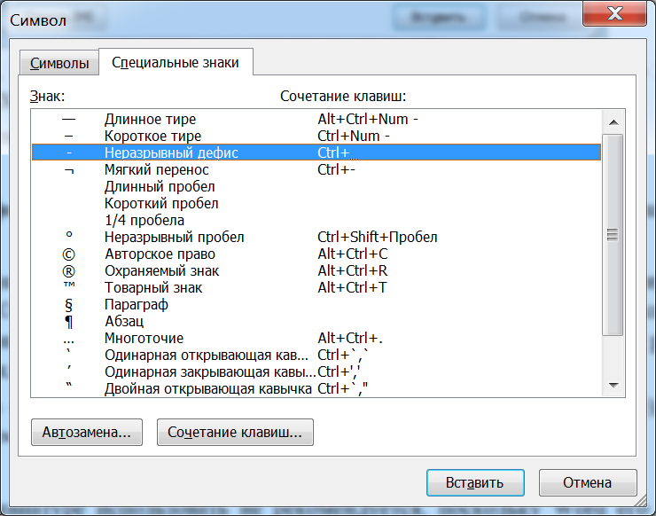
Как видно из этого окошка, неразрывный дефис «-» можно также ввести комбинацией Ctrl+_ или, другими словами, сочетанием клавиш Ctrl+Shift+клавиша «минус» над буквенной клавиатурой.
При включённом режиме «непечатаемые знаки» (кнопка «¶» или Ctrl+Shift+8) неразрывный дефис «-» выглядит длиннее обычного «-», но при печати они будут выглядеть одинаково.

Тире «–»
Тире «–» вводится через меню «Вставка» – «Символ»:
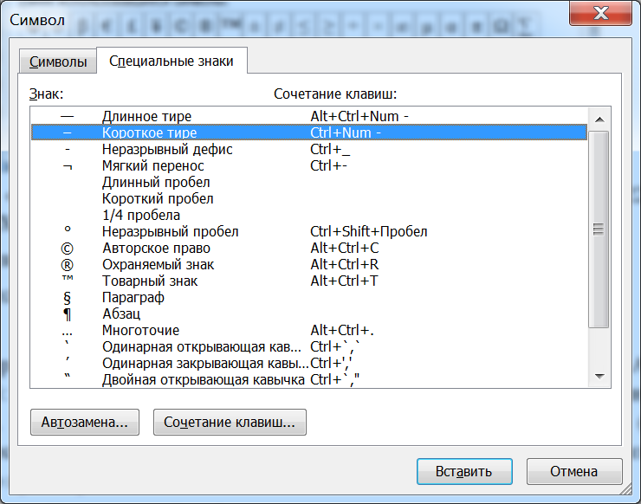
Как видно из этого окошка, тире «–» можно ввести также, нажав клавишу Ctrl и, не отпуская её, нажав клавишу «минус» на правой цифровой клавиатуре.
Тире можно ввести через меню «Вставка» – «Символ» и так:
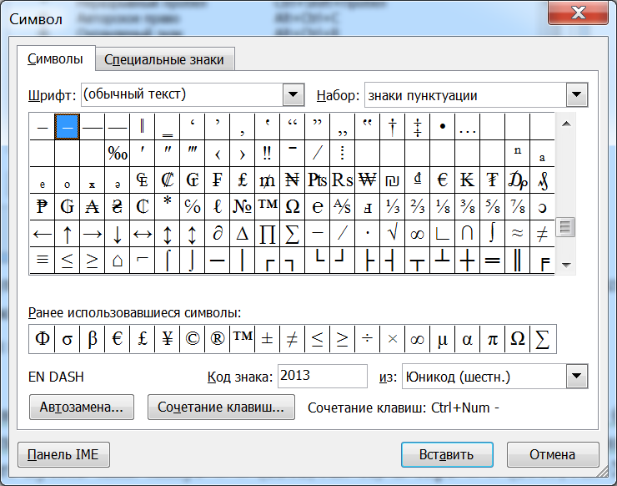
Как видно из этого окошка, тире «–» можно также ввести, набрав в нужном месте число 2013 и нажав сочетание клавиш Alt+X (при этом число 2013 заменится на тире «–»).
Не следует путать знак минус «−» (2212, Alt+X) и тире «–» (2013, Alt+X).

